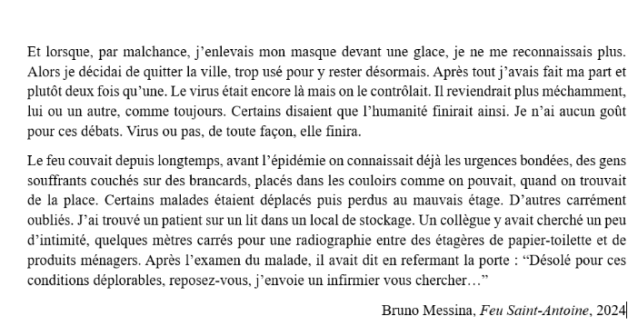

Nous voilà réunis à Dijon pour cette Conférence ministérielle informelle des ministres du tourisme de l’Union européenne. C’est un moment particulier à deux égards. D’une part, nous sommes sur la sortie de crise sanitaire et dans le même temps, nous sommes percutés par une nouvelle crise sur le sol européen avec l’invasion russe en Ukraine.
C’est dans ce contexte que nous évoquerons les enjeux du tourisme européen avec le commissaire Thierry Breton qui va nous rejoindre. Le tourisme a naturellement connu beaucoup de difficultés tout au long de ces deux dernières années, compte tenu de l’impact du choc de la pandémie mais l’Europe, les États membres ont été au rendez-vous en apportant un soutien important à ces acteurs touristiques pour faire en sorte qu’ils résistent. Et aujourd’hui, nous devons travailler à la reprise de la croissance, au retour des voyageurs internationaux.
Il s’agit de réfléchir à ce nouveau départ parce que les Européens ont redécouvert l’Europe, ils souhaitent voyager, je pense un peu différemment, et j’ai souhaité inscrire deux thèmes à l’ordre du jour de cette réunion. D’une part, celui du tourisme des Européens en Europe, parce que si nous avons résisté, c’est grâce à l’importance de nos clientèles nationales et des clientèles européennes, pour chacun d’entre nous, pour toutes les destinations. Songez qu’avant la crise, les Européens représentaient 77% des arrivées internationales en Europe au sein des destinations que nous constituons, et c’est passé à 85% après la crise. Le deuxième sujet, c’est que, naturellement, cette reprise doit se faire en étant vertueuse, en étant respectueuse de nos paysages, de notre patrimoine, de notre environnement, et donc un tourisme toujours plus durable.
Déclaration de Jean-Baptiste Lemoyne à la conférence des ministres du tourisme de l’Union européenne (Dijon, 18 mars 2022)

